สถานีตำรวจภูธรโชคชัย
รายงานการปฏิบัติราชการประจำเดือน ตุลาคม พ.ศ. 2566

fhko

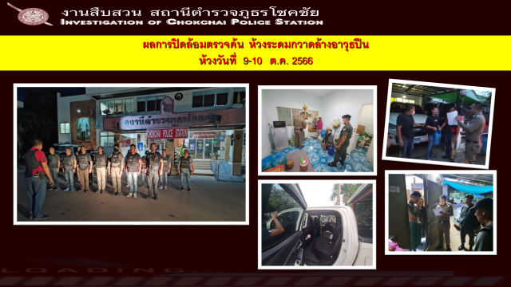
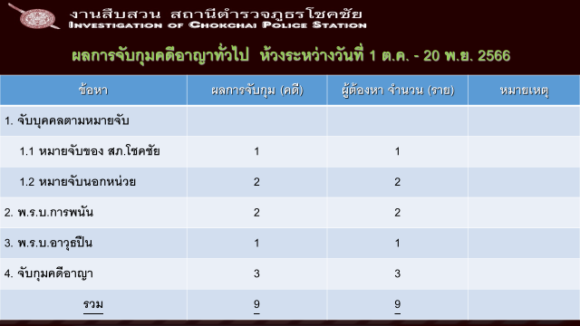
งานสืบสวน

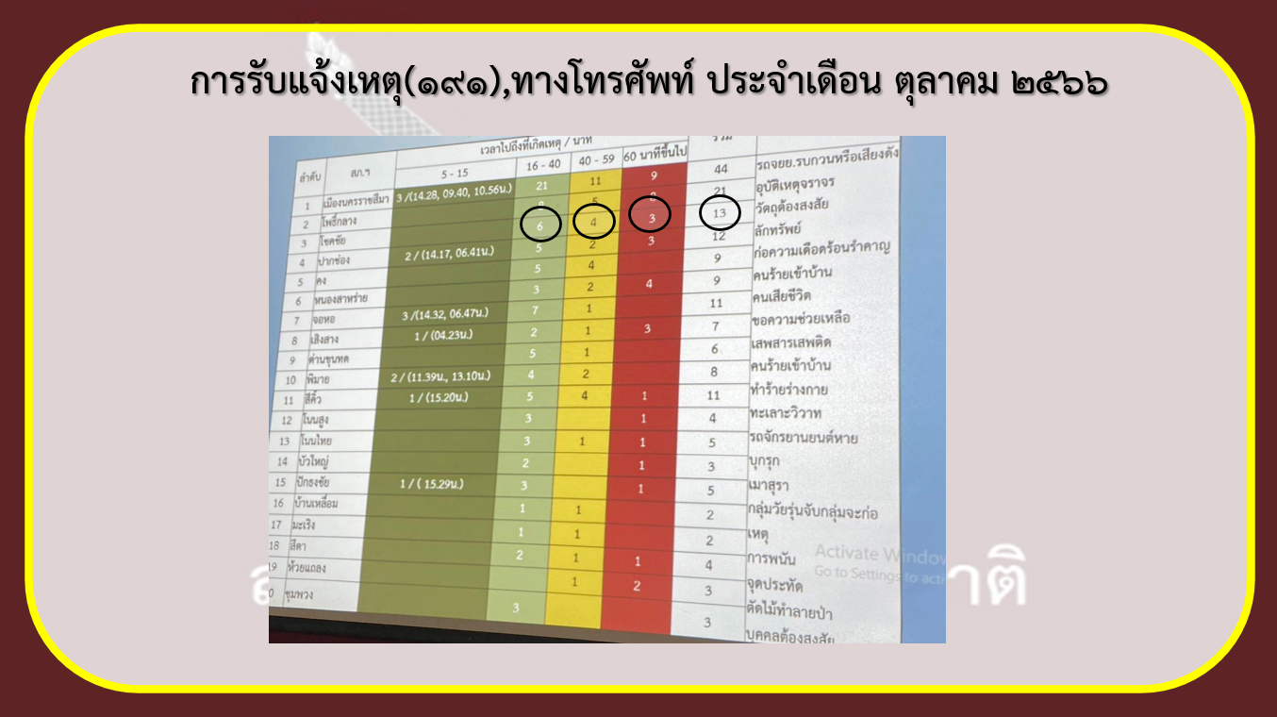
งานป้องกันปราบปราม

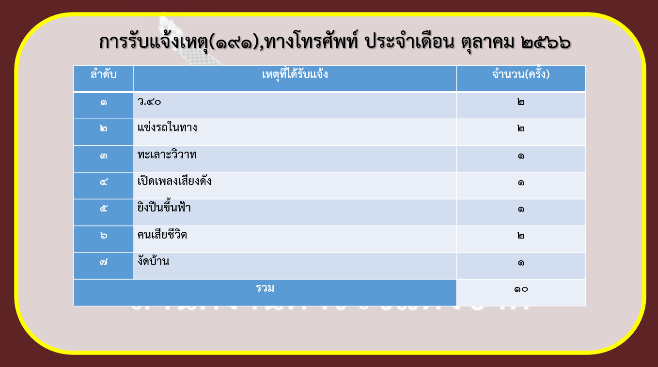

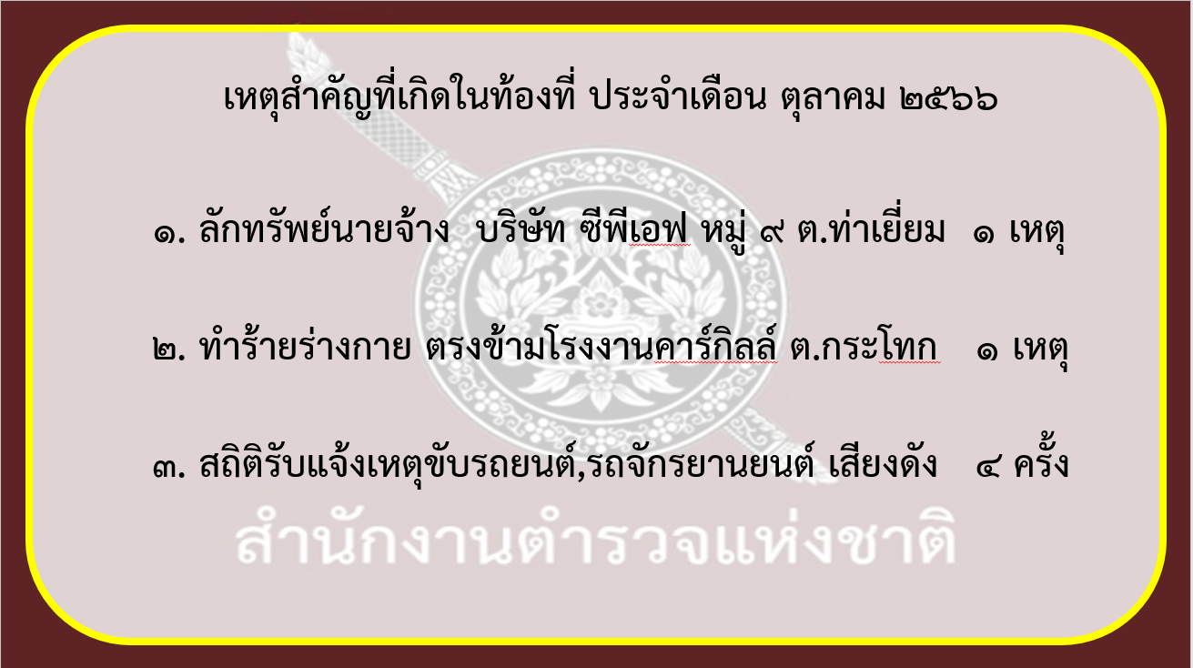
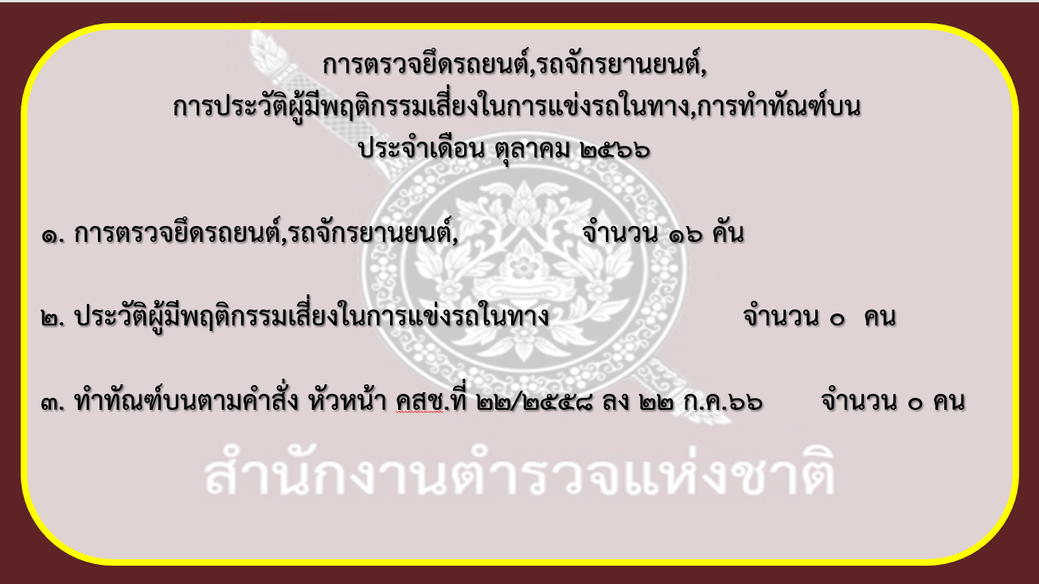

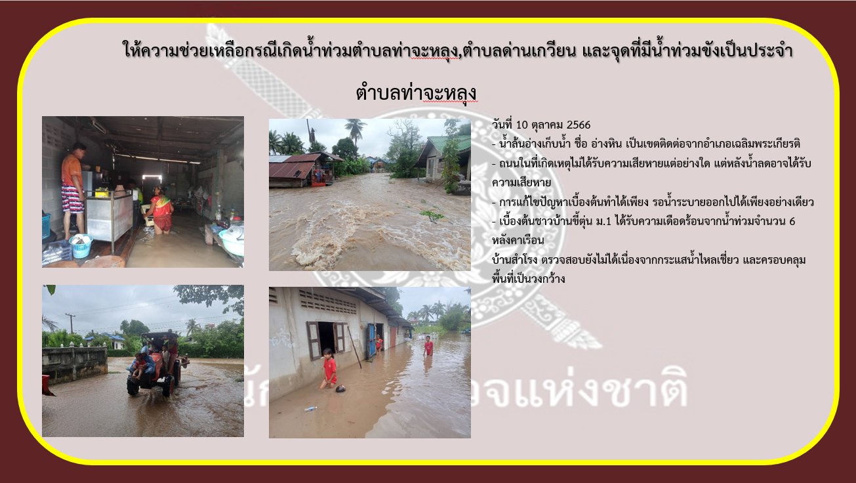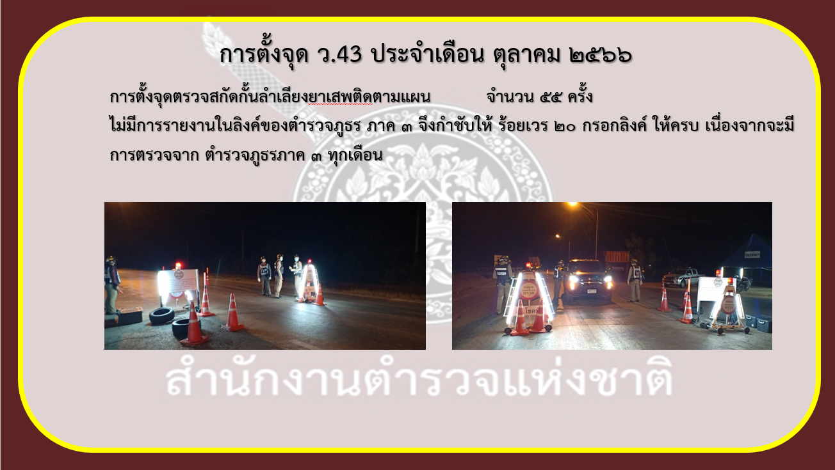

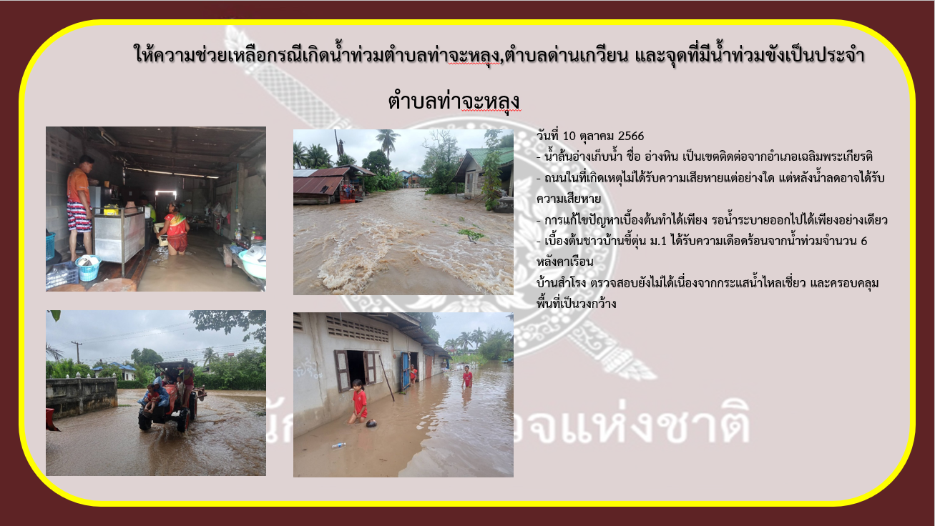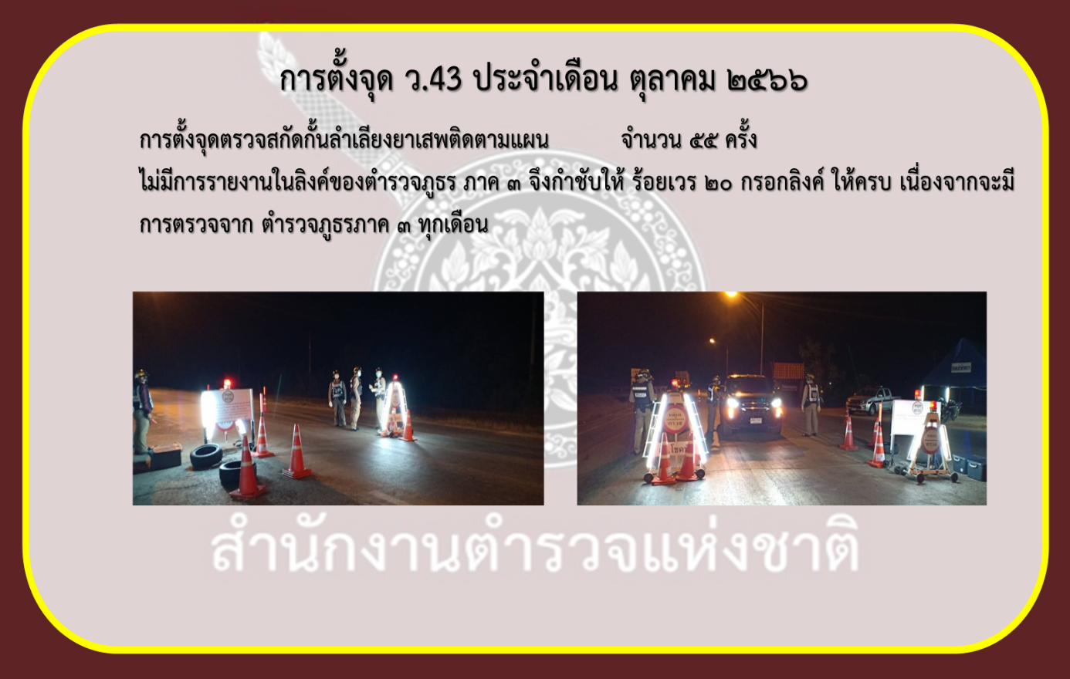

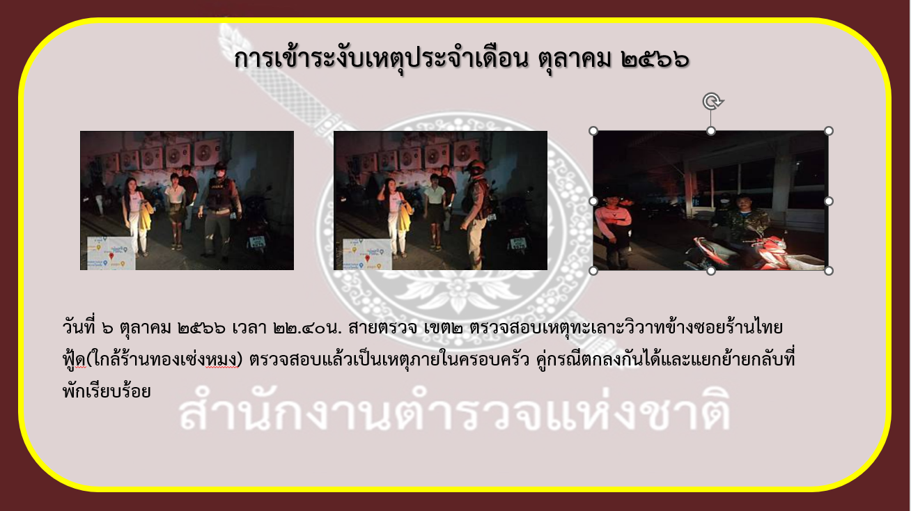
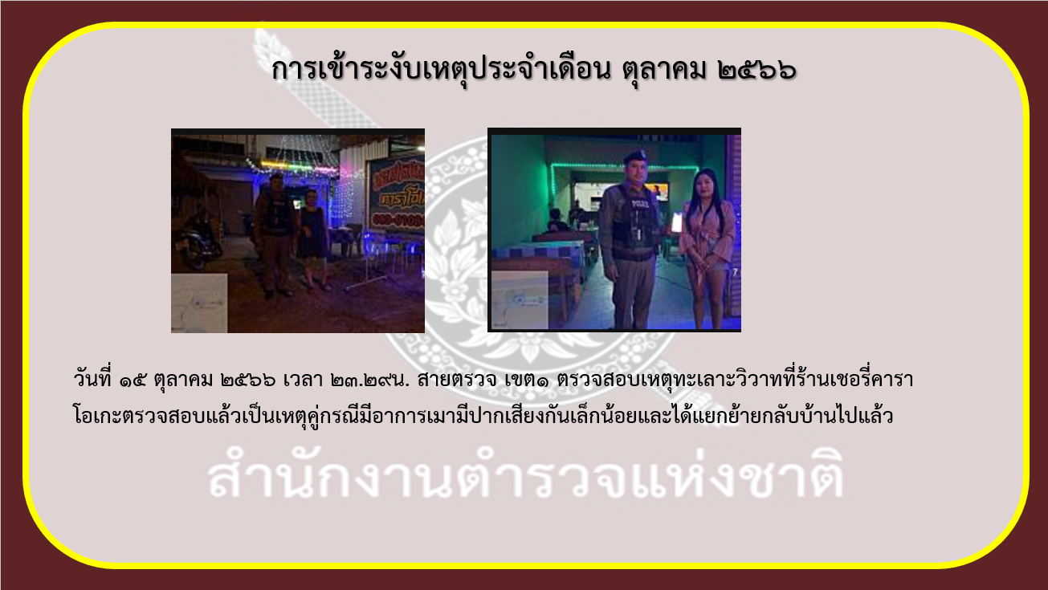

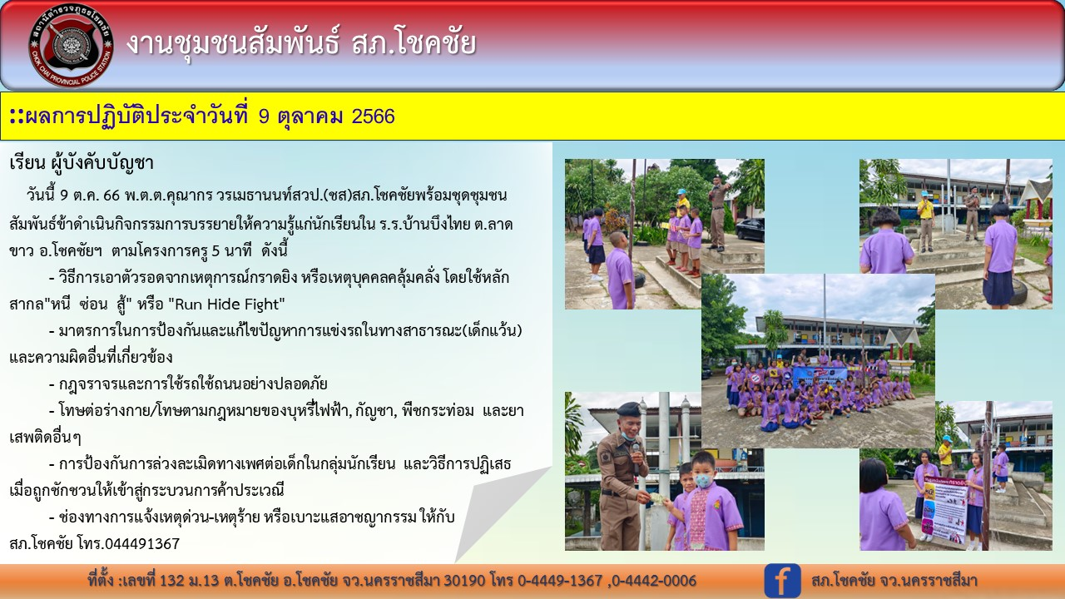
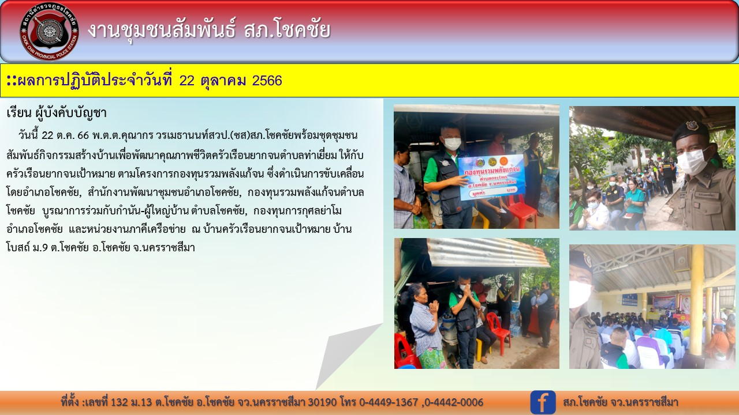
งานจราจร
การปฏิบัติตาม 10 ข้อหาหลัก
บช. | บก./ภ.จว. | สน./สภ./กก. | 01 ไม่สวมหมวกนิรภัย | 02 มอเตอร์ไซต์ไม่ปลอดภัย | 05 ไม่มีใบขับขี่
ภ.3 | ภ.จว.นครราชสีมา | สภ.โชคชัย จว.นครราชสีมา | 5 | 2 | 17

งานสอบสวน
ผลการปฏิบัติประจำเดือน ตุลาคม 2566 (ตั้งแต่ วันที่ 1 ถึง วันที่ 31 ตุลาคม 2566)

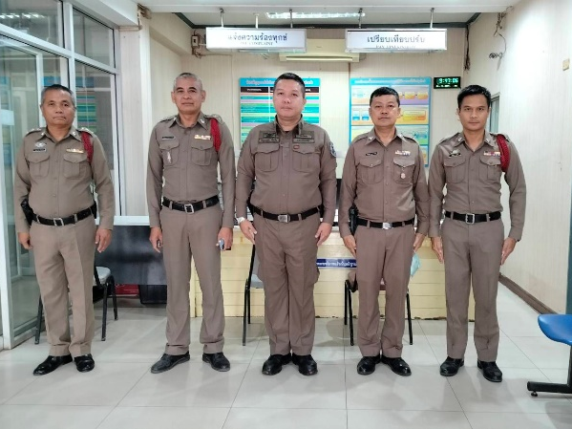
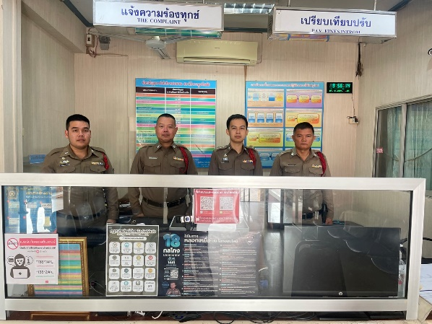

2.1 คดีอาญา พนักงานสอบสวนได้รับแจ้งความร้องทุกข์ไว้เป็นคดีอาญา
จำนวน 20 คดี (คดีอาญาที่ 322-341/2566)
 |  | ได้แก่ | - ทำร้ายร่างกาย จำนวน 1 คดี
 |  |  | - ลักทรัพย์ จำนวน 2 คดี
 |  |  | - ยาเสพติด จำนวน 11 คดี
 |  |  | - อาวุธปืนและวัตถุระเบิด จำนวน 1 คดี
 |  |  | - การพนันที่กระทำผ่านระบบคอมพิวเตอร์ จำนวน 2 คดี
 |  |  | - หมิ่นประมาทด้วยการโฆษณา จำนวน 1 คดี
 |  |  | - พ.ร.บ.ภาษีสรรพสามิต จำนวน 1 คดี
 |  |  | - พ.ร.บ.การเล่นแชร์ จำนวน 1 คดี
 |  | สอบสวนเสร็จสิ้นแล้ว จำนวน 20 คดี อยู่ระหว่างสอบสวน จำนวน 0 คดี
2.2 คดีจราจร พนักงานสอบสวนได้รับแจ้งความร้องทุกข์ไว้เป็นคดีจราจร
จำนวน 3 คดี (คดีจราจรที่ 117-119/2566)
 |  | ได้แก่ | - ขับรถประมาทเป็นเหตุให้ทรัพย์สินผู้อื่นเสียหายฯ จำนวน 1 คดี
 |  |  | - ขับรถประมาทหรือน่าหวาดเสียวฯ จำนวน 2 คดี
 |  | สอบสวนเสร็จสิ้นแล้ว จำนวน 3 คดี อยู่ระหว่างสอบสวน จำนวน 0 คดี
 | 2.3 คดีอาชญากรรมทางเทคโนโลยี พนักงานสอบสวนได้รับแจ้งความร้องทุกข์ จำนวน 17 เรื่อง
 |  | ได้แก่ | - หลอกลวงซื้อขายสินค้าหรือบริการ จำนวน 8 เรื่อง  (มูลค่าความเสียหาย 454,880 บาท)
- หลอกลวงให้โอนเงินเพื่อทำงานหารายได้พิเศษ จำนวน 4 เรื่อง
(มูลค่าความเสียหาย 329,606 บาท)
- ข่มขู่ทางโทรศัพท์ให้เกิดความกลัวแล้วหลอกให้โอนเงิน จำนวน 2 เรื่อง
(มูลค่าความเสียหาย 322,300 บาท)
- หลอกลวงให้โอนเงินเพื่อรับรางวัล จำนวน 1 เรื่อง
(มูลค่าความเสียหาย 5,999 บาท)
- หลอกให้ลงทุนผ่านระบบคอมพิวเตอร์ จำนวน 1 เรื่อง
(มูลค่าความเสียหาย 47,100 บาท)
- หลอกลวงเป็นบุคคลอื่นเพื่อยืมเงิน จำนวน 1 เรื่อง
(มูลค่าความเสียหาย 1,594 บาท)
 |  | รวมมูลค่าความเสียหาย 1,108,381 บาท
 |  | ปรับสถานะสิ้นสุดแล้ว จำนวน 3 เรื่อง อยู่ระหว่างสอบสวน จำนวน 14 เรื่อง

งานอำนวยการ
เรียน ผู้บังคับบัญชา
สภ.โชคชัย วันนี้ 30 ต.ค.66 เวลา 10.30 น. สภ.โชคชัย เป็นประธานการประชุมคณะกรรมการตรวจสอบและติดตามการบริหารงานตำรวจ(กต.ตร.)สภ.โชคชัย ครั้งที่ 1/2567 เพื่อคัดเลิกประธาน กต.ตร. โดยมี พ.ต.อ.บุญโปรด ประเสริฐศักดิ์ ผกก.สภ.โชคชัย, พ.ต.ท.ศักดาฤทธิ์ คงศักดิไทย รอง ผกก.(สอบสวน)ฯ, พ.ต.ท.อัครคมฆ์ ญาติเจริญ รอง ผกก.ป.ฯ, พ.ต.ท.ประสิทธิ์ เกียมา รอง ผกก.สส.ฯ, พ.ต.ต.สิรภพ แย้มศรี สวป.ฯ, พ.ต.ต.สันติ โมทนา สว.อก.ฯ และคณะกรรมการ กต.ตร.สภ.โชคชัย เข้าร่วมการประชุมฯ ณ ห้องประชุม สภ.โชคชัย
